Nekoliko re~enica o {koli doma»}inu

„Misli{ li na godinu dana unapred, sej `ito.
Misli{ li na deset godina unapred, sadi stablo.
Misli{ li na sto godina unapred, pou~avaj narod.
Poseje{ li `ito jedanput i `eti }e{ jedanput.
Posadi{ li stablo, ubra}e{ plodove deset puta.
Bude{ li pou~io narod, ubira»}e{ stotinu puta.“
(kineski filozof Huang Tuzu)

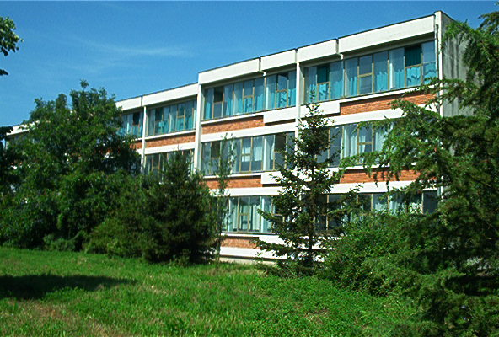
Tehni~ka {kola [abac je specifi~na po ~vrstom spoju duhovnog i prakti~nog rada iz koje se regrutuju celovite li~nosti za konkretan budu}i `ivot i rad.
[kola je ranije imala ime koje je dobila po pesniku Kosti Abra{evi}u koji je `iveo samo devetnaest godina. Kao da i danas tu ispred {kole poku{ava da progovori, da nam zahvali za cve}e, za se}awa.

Koreni moderne Tehni~ke {kole datiraju iz davne 1907.g.
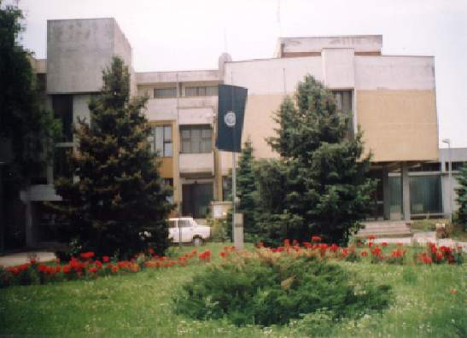
Prema nekim saznawima odlukom Esnafa {aba~kih zanatlija po potrebi proizvodno-zanatskih delatnosti u Ma~vi i Podriwu osnovana je [egrtska {kola.

1954.g. krajem oktobra meseca od Saveznog zavoda {kola dobija dekret da se zove [kola u~enika u privredi „Kosta Abra{evi}“. Novom reformom {kolstva 1977/78. upisuje se prva generacija u~enika usmerenog obrazovawa. Tada {kola dobija novi naziv: Centar usmerenog obrazovawa „Du{an Petrovi} [ane“ OOUR Ma{inske, gra|evinske i elektro-tehni~ke struke „Kosta Abra{evi}“.

Useqewem u novu zgradu 1980.g. {kola dobija Oktobarsku nagradu grada [apca. Tada je verifikovana kao Tehni~ka {kola „Kosta Abra{evi}“. Bila je to velika radost ne samo za u~enike i radnike {kole, ve} i gra|anstva Op{tine koje je svojim sredstvima samodoprinosom izgradilo {kolsku zgradu.
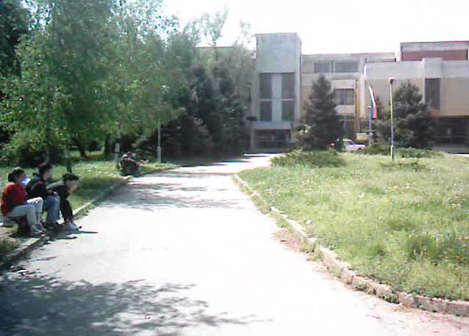
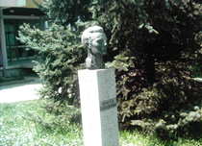
Od {kolske 2003/2004. godine {kola ponovo mewa naziv tako da se danas zove Tehni~ka {kola [abac, a bista ispred {kolske zgrade i daqe stoji kao beleg vremena koji potse}a na proteklih pola veka.

Danas {kola ima 40 odeqewa sa 900 u~enika i preko jedne tre»}ine odeqewa ~etvorogodi{we {kole. Nastavu izvodi oko 90 profesora i nastavnika prakti~ne nastave.

Nastava se izvodi u savremenim u~ionicama i kabinetima.

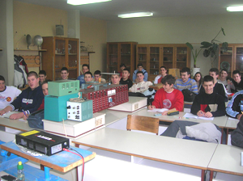

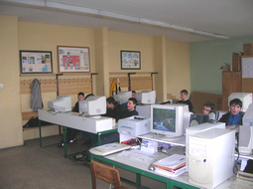

Zahvaquju}i novim ra~unarima i opremawu informati~kih kabineta (trenutno pet, a priprema se i {esti ) u~enicima Tehnike {kole [abac dostupna su dostignu}a iz oblasti informacione tehnologije. Nabavkom nekoliko {tampa~a i skenera i oko 70 ra~unara sa mogu}no{}u prikqu~ka na internet omogu»}en je savremen na~in izvo|ewa nastave i sticawe znawa za novo doba.

[kolske radionice zauzimaju povr{inu od 1200 m². U wima se obavqa prakti~na nastava.
[kolska biblioteka broji preko 11000 kwiga i vrlo je iskori{}ena.
[kola sem redovnih u~enika omogu}ava i vanredno {kolovawe za sva ~etiri podru~ja rada, {to obuhvata dokvalifikaciju, prekvalifikaciju i specijalizaciju (sticawe 5. stepena stru~nosti).

- Elektrotehnika
- Ma{instvo i obrada metala
- Gra|evinarstvo i geodezija
- Saobra}aj

Obrazovni profili u na{oj {koli su:

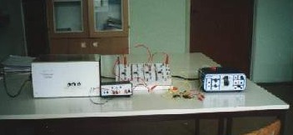
U podru~ju rada elektrotehnika
  - elektrotehni~ar automatike
  - elektrotehni~ar elektronike
  - elektrotehni~ar energetike
  - elektrotehni~ar pogona
  - elektrotehni~ar ra~unara
  - elektrotehni~ar audio i video tehnike
  - autoelektri~ar
  - elektroinstalater
  - elektromonter mre`a i postrojewa
  - elektromehani~ar za ma{ine i opremu
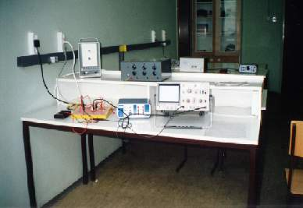
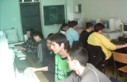
  - elektromehani~ar za termi~ke i rashladne ure|aje

U podru~ju rada ma{instvo i obrada metala
  - ma{inski tehni~ar za kompjutersko konstruisawe
  - automehani~ar
  - autolimar
  - instalater
  - ma{inbravar
  - operater ma{inske obrade
  - mehani~ar precizne i merno-regulacione tehnike
  - mehani~ar grejne i rashladne tehnike

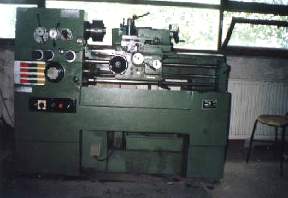
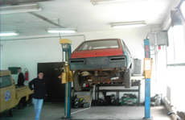

U podru~ju rada geodezija i gra|evinarstvo
  - gra|evinski tehni~ar za visokogradwu
  - kerami~ar-teracer-pe}ar
  - polaga~ obloga
  - rukovalac gra|evinskom mehanizacijom
  - dekorater zidnih povr{ina
  - zidar-fasader
  - tesar

U podru~ju rada saobra}aj
  - tehni~ar drumskog saobra}aja
  - voza~ motornih vozila

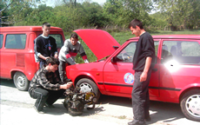

Za decu sa posebnim potrebama
  - bravar
  - {iva~ obu}e
  - autolimar

Kratkim opisom omogu}»ili smo vam da delimi~no upoznate na{u {kolu. @elimo vam prijatan boravak, a takmi~arima puno uspeha.

„Od svih dobara na svetu znawe je najboqe.
Ono se ne mo`e ni uzeti ni dati, ni kupiti ni prodati.
Ono ostaje zauvek tvoje kad ga jednom stekne{.“
(filozof)

